2023年度
米易县白马财政支付中心
部门决算

目 录

公开时间：2024年9月20日

第一部分 部门概况......................................................................4
一、部门职责..........................................................................4
二、机构设置..........................................................................4
第二部分 2023年度部门决算情况说明………………………..5
一、收入支出决算总体情况说明...........................................5
二、收入决算情况说明...........................................................5
三、支出决算情况说明...........................................................6
四、财政拨款收入支出决算总体情况说明...........................6
五、一般公共预算财政拨款支出决算情况说明...................7
六、一般公共预算财政拨款基本支出决算情况说明...........9
七、财政拨款“三公”经费支出决算情况说明..................10
八、政府性基金预算支出决算情况说明..............................11
九、国有资本经营预算支出决算情况说明..........................11
十、其他重要事项的情况说明..............................................11
第三部分 名词解释......................................................................13
第四部分 附件..............................................................................16
第五部分 附表..............................................................................25
一、收入支出决算总表..........................................................25
二、收入决算表......................................................................25
三、支出决算表......................................................................25
四、财政拨款收入支出决算总表..........................................25
五、财政拨款支出决算明细表..............................................25
六、一般公共预算财政拨款支出决算表..............................25
七、一般公共预算财政拨款支出决算明细表......................25
八、一般公共预算财政拨款基本支出决算明细表..............25
九、一般公共预算财政拨款项目支出决算表......................25
十、政府性基金预算财政拨款收入支出决算表..................25
十一、国有资本经营预算财政拨款收入支出决算表..........25
十二、国有资本经营预算财政拨款支出决算表..................25
十三、财政拨款“三公”经费支出决算表..........................25

第一部分 部门概况

一、部门职责
米易县白马财政支付中心部门职能是指导乡镇财政综合预算编制，办理乡镇财政资金拨付，进行会计核算，编制会计报表。

二、机构设置
米易县白马财政支付中心部门下属二级预算单位1个，其中行政单位0个，参照公务员法管理的事业单位0个，其他事业单位1个。
纳入米易县白马财政支付中心部门2023年度部门决算编制范围的二级预算单位包括：
- 米易县白马财政支付中心

第二部分 2023年度部门决算情况说明

- 收入支出决算总体情况说明
2023年度收、支总计均为90.94万元。与2022年度相比，收、支总计各增加21.68万元，增长31.30%。主要变动原因是补发2022年基础绩效及2023年基础绩效增加。
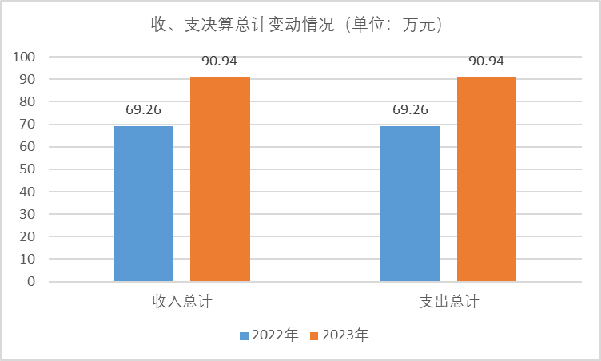
（图1：收、支决算总计变动情况图）（柱状图）

- 收入决算情况说明

2023年度本年收入合计90.94万元，其中：一般公共预算财政拨款收入90.94万元，占100%。

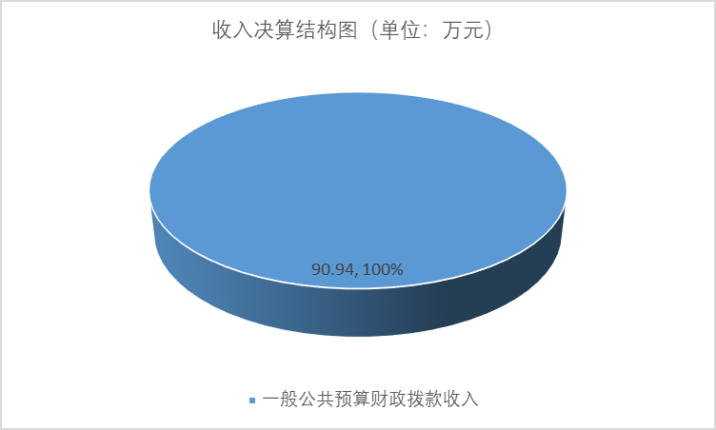
（图2：收入决算结构图）（饼状图）

- 支出决算情况说明

2023年度本年支出合计90.94万元，其中：基本支出90.94万元，占100%。
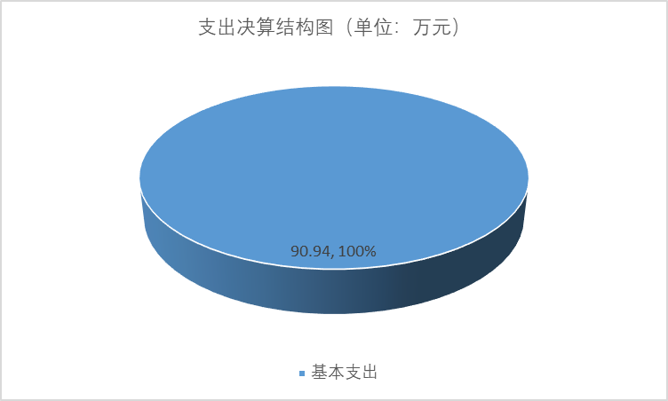
（图3：支出决算结构图）（饼状图）

四、财政拨款收入支出决算总体情况说明
2023年度财政拨款收、支总计均为90.94万元。与2022年度相比，财政拨款收、支总计各增加21.68万元，增长31.30%。主要变动原因是补发2022年基础绩效及2023年基础绩效增加。
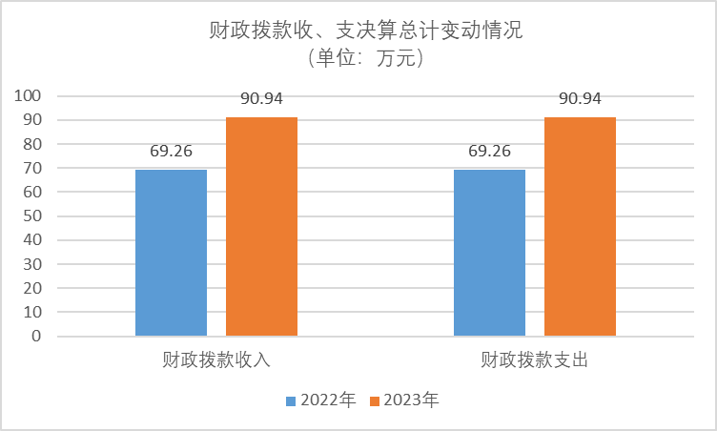
（图4：财政拨款收、支决算总计变动情况）（柱状图）

五、一般公共预算财政拨款支出决算情况说明

（一）一般公共预算财政拨款支出决算总体情况
2023年度一般公共预算财政拨款支出90.94万元，占本年支出合计的100%。与2022年度相比，一般公共预算财政拨款支出增加21.68万元，增长31.30%。主要变动原因是补发2022年基础绩效及2023年基础绩效增加。
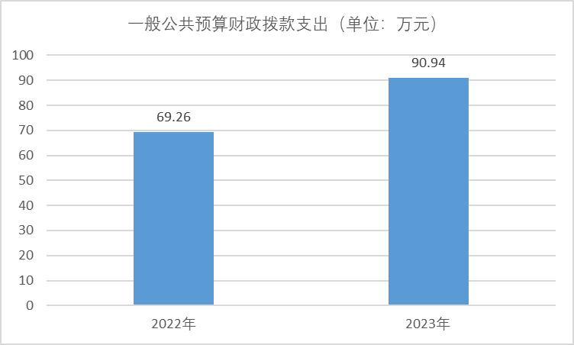
（图5：一般公共预算财政拨款支出决算变动情况）（柱状图）

（二）一般公共预算财政拨款支出决算结构情况
2023年度一般公共预算财政拨款支出90.94万元，主要用于以下方面:一般公共服务支出71.06万元，占78%；社会保障和就业支出8.49万元，占9%；卫生健康支出5.82万元，占7%；住房保障支出5.57万元，占6%。
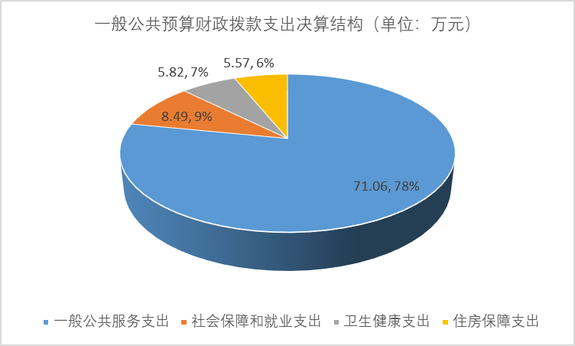
（图6：一般公共预算财政拨款支出决算结构）（饼状图）

（三）一般公共预算财政拨款支出决算具体情况

2023年度一般公共预算支出决算数为90.94万元，完成预算100%。其中：
1.一般公共服务（201类）财政事务（06款）事业运行（50项）: 支出决算为71.06万元，完成预算100%。
2.社会保障和就业（208类）行政事业单位养老支出（05款）机关事业单位基本养老保险缴费支出（05项）:支出决算为8.49万元，完成预算100%。
3.卫生健康（210类）行政事业单位医疗（11款）事业单位医疗（02项）:支出决算为3.38万元，完成预算100%；卫生健康支出（210类）行政事业单位医疗（11款）公务员医疗补助（03项）:支出决算为2.45万元，完成预算100%。
4.住房保障支出（221类）住房改革支出（02款）住房公积金（01项）:支出决算为5.57万元，完成预算100%。

六、一般公共预算财政拨款基本支出决算情况说明
2023年度一般公共预算财政拨款基本支出90.94万元，其中：
人员经费87.64万元，主要包括：基本工资、津贴补贴、绩效工资、机关事业单位基本养老保险缴费、职工基本医疗保险缴费、公务员医疗补助缴费、其他社会保障缴费、住房公积金、其他工资福利支出等。
公用经费3.30万元，主要包括：办公费、电费、邮电费、差旅费、培训费、福利费、其他商品和服务支出等。

七、财政拨款“三公”经费支出决算情况说明

（一）“三公”经费财政拨款支出决算总体情况说明
2023年度“三公”经费财政拨款支出决算为0万元，决算数与预算数持平，较2022年增加0万元，增长0%，主要原因是本年无“三公”经费预算、无“三公”经费支出。

（二）“三公”经费财政拨款支出决算具体情况说明
2023年“三公”经费财政拨款支出决算中，因公出国（境）费支出决算0万元，占0%；公务用车购置及运行维护费支出决算0万元，占0%；公务接待费支出决算0万元，占0%。具体情况如下：
（图7：“三公”经费财政拨款支出结构）（饼状图）
（本年无“三公” 经费预算、无“三公”经费支出，故图7无）。

1.因公出国（境）经费支出0万元，完成预算0%。全年安排因公出国（境）团组0次，出国（境）0人。因公出国（境）支出决算数与2022年决算数持平。主要原因是本年无因公出国（境）经费预算、无因公出国（境）经费支出。
2.公务用车购置及运行维护费支出支出0万元，完成预算0%。公务用车购置及运行维护费支出决算数与2022年决算数持平。
其中：公务用车购置支出0万元。全年按规定更新购置公务用车0辆，其中：轿车0辆、金额0万元，越野车0辆、金额0万元，载客汽车0辆、金额0万元0。截至2023年12月31日，单位共有公务用车0辆，其中：轿车0辆、越野车0辆、载客汽车0辆。
公务用车运行维护费支出0万元。
3.公务接待费支出0万元，完成预算0%。公务接待费支出决算数与2022年决算数持平。其中：
国内公务接待支出0万元。国内公务接待0批次，0人次，共计支出0万元。
外事接待支出0万元。外事接待0批次，0人次，共计支出0万元。

八、政府性基金预算支出决算情况说明
2023年度政府性基金预算财政拨款支出0万元。政府性基金预算财政拨款支出总计增加0万元，与2022年持平。主要原因是本年无政府性基金预算财政拨款经费支出。
- 国有资本经营预算支出决算情况说明
2023年度国有资本经营预算财政拨款支出0万元。国有资本经营预算财政拨款支出总计增加0万元，与2022年持平。主要原因是本年无国有资本经营预算拨款经费支出。
- 其他重要事项的情况说明

（一）机关运行经费支出情况
2023年度，米易县白马财政支付中心机关运行经费支出3.30万元，比2022年度增加1.46万元，增长79.78%。主要原因是2023年外出费用增加。

（二）政府采购支出情况
2023年度，米易县白马财政支付中心政府采购支出总额0万元，其中：政府采购货物支出0万元、政府采购工程支出0万元、政府采购服务支出0万元。授予中小企业合同金额0万元，占政府采购支出总额的0%，其中：授予小微企业合同金额0万元，占政府采购支出总额的0%。

（三）国有资产占有使用情况
截至2023年12月31日，米易县白马财政支付中心共有车辆0辆，其中：主要领导干部用车0辆、机要通信用车0辆、应急保障用车0辆、其他用车0辆。单价100万元以上设备（不含车辆）0台（套）。

（四）预算绩效管理情况
根据预算绩效管理要求，本部门在2023年度预算编制阶段，组织对一类工资性支出（事业）、事业一类预留绩效30%（事业）、基础性绩效（事业）、基本养老保险（事业）、医疗保险（事业）、一类其他社会保障缴费（事业）、住房公积金（事业）、公务员医疗补助（事业）、县级住房补贴（事业）、带薪年休假经费（事业）、乡镇工作补贴（事业）、公务员医保个人账户补充（事业）、一类基本公用支出（事业）等14个项目开展了预算事前绩效评估，对14个项目编制了绩效目标，预算执行过程中，选取14个项目发展绩效监控，组织对14个项目开展绩效自评，绩效自评表详见第四部分附件。9月按照财政要求对1-8月预算绩效执行实施运行情况进行了事中监控。本部门按要求对2023年支出开展绩效自评。从评价情况来看,2023年度本部门按照县级财政预算批复和财政国库集中支付要求，合理组织收入、支出，严格执行预算和中央有关规定，厉行节约，反对浪费，履行工作职责，管理好片区各乡镇财政资金，维持了机构正常运转，完成了各项日常工作任务及社会事业发展相关工作，确保了人心安定和社会稳定。
本部门2023年没有特定项目类项目支出预算，未组织开展特定项目类项目支出绩效评价。
2.绩效评价结果。
本部门按要求对2023年整体支出情况开展绩效自评，自评得分95分，评价结果优良。由于本部门2023年没有特定项目类项目支出，所以未开展特定项目类项目绩效评价。

- 名词解释

1.财政拨款收入：指单位从同级政府财政部门取得的各类财政拨款。
2.卫生健康支出：反映政府卫生健康方面的支出。
3.行政事业单位医疗：反映行政事业单位医疗方面的支出。
4.事业单位医疗：反映财政部门安排的事业单位基本医疗保险缴费经费,未参加医疗保险的事业单位的公费医疗经费,按国家规定享受离休人员待遇的医疗经费。
5.公务员医疗补助:反映财政部门安排的公务员医疗补助。
6.年初结转和结余：指以前年度尚未完成、结转到本年按有关规定继续使用的资金。
7.年末结转和结余：指单位按有关规定结转到下年或以后年度继续使用的资金。
8.一般公共服务支出：反映政府提供一般公共服务的支出。
9.“三公”经费：指部门用财政拨款安排的因公出国（境）费、公务用车购置及运行费和公务接待费。其中，因公出国（境）费反映单位公务出国（境）的国际旅费、国外城市间交通费、住宿费、伙食费、培训费、公杂费等支出；公务用车购置及运行费反映单位公务用车车辆购置支出（含车辆购置税）及租用费、燃料费、维修费、过路过桥费、保险费等支出；公务接待费反映单位按规定开支的各类公务接待（含外宾接待）支出。
10.机关运行经费：为保障行政单位（含参照公务员法管理的事业单位）运行用于购买货物和服务的各项资金，包括办公及印刷费、邮电费、差旅费、会议费、福利费、日常维修费、专用材料及一般设备购置费、办公用房水电费、办公用房取暖费、办公用房物业管理费、公务用车运行维护费以及其他费用。
11.机关事业单位职业年金缴费支出：指机关事业单位实施养老保险制度由单位实际缴纳的职业年金支出。
12.财政事务：反映财政事务方面的支出。
13.事业支出：指事业单位开展专业业务活动及其辅助活动实际发生的各项现金流出。
14.累计盈余：指单位历年实现的盈余扣除盈余分配后滚存的金额，以及因无偿调入调出资产产生的净资产变动额。
15.财政拨款结转：指单位取得的同级财政拨款结转资金的调整、结转和滚存情况。
16.业务活动费用：指单位为实现职能目标，依法履职或开展专业业务活动及其辅助活动所发生的各项费用。
17.机关事业单位基本养老保险缴费支出：指机关事业单位实施养老保险制度由单位缴纳的基本养老保险费支出。
18.基本支出：指为保障机构正常运转、完成日常工作任务而发生的人员支出和公用支出。
19.项目支出：指在基本支出之外为完成特定行政任务和事业发展目标所发生的支出。

第四部分 附件

附件1
部门预算绩效评价报告

一、部门（单位）基本情况
（一）机构组成。
米易县白马财政支付中心内设机构1个，是全额拨款公益一类事业单位，属于独立核算机构。
（二）机构职能。米易县白马财政支付中心职能是指导乡镇财政综合预算编制，办理乡镇财政资金拨付，进行会计核算，编制会计报表。
（三）人员概况。米易县白马财政支付中心2023年年末事业编制数4人，均为全额拨款事业人员；2023年年末，实有在编人数4人，其中管理岗位1人，专业技术岗位3人。
二、部门资金收支情况
（一）收入情况。
米易县白马财政支付中心2023年预算收入为90.94万元，收入决算总额为90.94万元，其中：当年财政拨款收入90.94万元；上年结转结余0.00万元；事业收入0.00万元;年末结转和结余0.00万元。
- 支出情况。
米易县白马财政支付中心2023年预算支出为90.94万元，支出决算总额为90.94万元。按支出功能分类：一般公共服务支出71.06万元，社会保障和就业支出8.49万元，卫生健康支出5.82万元，住房保障支出5.57万元；按支出性质和经济分类：基本支出90.94万元，项目支出0.00万元。
三、部门预算绩效分析
（一）部门预算总体绩效分析。
本部门按照“预算编制有目标、预算执行有监控、项目完成有评价、评价结果有反馈、反馈结果有运用”的原则，认真加强履职效能、预算管理、财务管理、资产管理、采购管理执行力和制度建设，认真执行国家财经法律法规，做好各项财政业务，顺利完成了2023年绩效目标工作任务，确保了机构正常运转，各岗位工作人员较好地履行了职能职责。
1.履职效能。本部门认真梳理承担职能，明确职责和任务，加强对乡镇财政综合预算编制的指导，依法依规编制部门预算；按照国库集中支付要求，积极办理乡镇财政资金拨付，并按规程进行动态监控；严格审核支出票据，每月及时在预算一体化系统中进行业务处理和会计核算；及时编制会计报表和预决算公开资料，并按要求在米易县公众信网上公开，接受社会公众监督；通过各岗位认真履职，提高效能，保证了机构正常运转, 提高了片区乡镇财务管理综合能力,全面完成了2023年工作目标和任务。
2.预算管理。本部门在2023年年初预算时，认真按照国库集中支付和预算绩效管理要求，根据本年财政部门下发的人员经费预算编制口径，编制了基本工资、津贴补贴、绩效工资、机关事业单位基本养老保险缴费、职工基本医疗保险缴费、公务员医疗补助缴费等科目要素较为完整的绩效评价目标，细化量化绩效指标，将评价部门绩效目标纳入本部门集体决策范围；在预算执行过程中，组织人员认真检查部门绩效目标实际实现程度与预期目标的偏离度，发现差异及时查找形成原因，进行执行情况动态监控，加强支出控制，避免绩效目标实际实现程度与预期目标的偏离度过大；部门开展绩效监控发现部门预算项目或专项预算项目绩效目标实现存在偏差时，调整绩效目标并报财政部门备案。
本部门在编制2023年公用经费年初预算时，按照预算绩效管理要求，认真梳理以前年度日常公用经费预算编制和执行情况，并根据本年实际情况，合理预算本年办公费、水电费、邮电费、差旅费、培训费及福利费等，细化量化绩效指标，在预算执行过程中，严格按照国库集中支付要求和中央有关规定，厉行节约，反对浪费，加强支出控制，及时处置执行进度缓慢的情况，并将绩效目标实现偏差，报财政部门备案。2023年调整预算完成100%，资金结余率为0，无违规记录情况。
本部门2023年不涉及有专项预算的部门，无专项预算项目支出。
3.财务管理。本部门建立健全财务管理内部控制关键岗位责任制，明确岗位职责及分工，确保不相容岗位相互分离、相互制约和相互监督，加强内部控制工作的组织和建设，加强内部管理制度的完善和内部控制关键岗位工作人员的管理，规范使用各项资金，按照国家统一的政府会计准则制度，对日常相关经济业务事项及时进行账务处理，编制财务会计报表和报告,确保财务信息真实、完整，全面反映了本部门的经济业务和财务状况。
4.资产管理。本部门2023年年末资产总额0.27万元，其中：固定资产净值0.27万元，无形资产净值0万元，流动资产0万元。
（1）固定资产的购置严格按照《中华人民共和国政府采购法》及相关法律法规的规定，将集中采购目录和分散采购限额标准以上的货物和服务纳入政府采购，报政府采购中心统一采购。新购置的各类固定资产，按资产性质建立固定资产登记账簿和固定资产管理卡片进行有效管理。
（2）建立健全固定资产登记、验收入库、保管、领用、检查、维护制度和办法，建立健全固定资产损失赔偿制度。对固定资产定期检查，确保账账相符、账实相符，防止资产流失。
（3）资产处置（包括调拨、转让、报损、报废等）严格履行审批手续，先由资产保管部门提出意见交办公室审核后，报县财政局审批后按规定进行处置，根据县财政局批复的资产处置意见交财务审核后进行账务处理，调减相应固定资产账面价值并冲销已计提的相关累计折旧，有残值收入及时上缴财政国库。
5.采购管理。固定资产的购置严格按照《中华人民共和国政府采购法》及相关法律法规的规定，将集中采购目录和分散采购限额标准以上的货物和服务纳入政府采购，报政府采购中心统一采购。新购置的各类固定资产，按资产性质建立固定资产登记账簿和固定资产管理卡片进行有效管理。本部门积极支持中小企业发展，在保证采购质量和满足适应性的条件下，优先采购中小企业产品和服务。
（二）部门预算项目绩效分析。
常年项目绩效分析。该类项目总数 14个，涉及预算总金额 90.94万元，1—12月预算执行总体进度为100 %，其中：预算结余率大于10%的项目共计0 个。
阶段（一次性）项目绩效分析。该类项目总数 0 个，涉及预算总金额 0 万元，1—12月预算执行总体进度为 0 %，其中：预算结余率大于10%的项目共计 0 个。
本部门2023年没有特定项目类项目支出，未开展特定项目类项目绩效评价和进行项目绩效分析。
- 重点领域绩效分析。
本部门2023年度不涉及国有资本、行政事业性国有资产、债券资金、政府采购和政府购买服务等重点领域。
（四）绩效结果应用情况。
本部门按照预算绩效管理和财政国库集中支付要求,推进预算和绩效管理深度融合，严格执行预算和中央有关规定，厉行节约，反对浪费，以全过程管理为主线，加强事前评估、事中监控、事后评价三个关键节点管理，履行好工作职责，管理好片区各乡镇财政资金，加强资金监管，保障资金安全，进一步强化绩效目标引领和绩效结果应用，不断提高财政资金使用绩效，确保人心安定、社会稳定和经济发展。
1.本部门绩效评价结果主要运用于以下方面：年度考核优秀嘉奖的发放；职工薪酬调整；在职职工培训。
（1）年度考核优秀嘉奖的发放。根据考核结果和事先确定的发放标准对考核优秀的职工发放年度考核优秀嘉奖。
（2）职工薪酬调整。本部门将绩效考评结果作为下年度职工薪酬调整的依据，对于年度考核不合格的职工下年度不予调整薪级工资。
（3）在职职工培训。本部门重视在职职工培训工作，对绩效考评结果进行实事求是的分析，找出本单位需要改进和纠正的地方，从而对症下药，通过适当培训，提高单位工作绩效。
2.本部门将预算绩效管理评价结果在政府门户网站及时进行公开，接受社会有关各方监督，发现问题及时整改，应用反馈问题，查找资金使用中的不足，提高绩效自评水平和质量。
四、评价结论及建议
（一）评价结论。
2023年度，本部门预算绩效自评得分95分。本部门严格按照县级财政预算批复，合理组织收入、支出，按人社部门批复文件及时追加增量人员经费，确保了机构正常运转，完成了各项日常工作任务及社会事业发展相关工作。
- 存在问题。
本部门决算数与年初预算数存在一定差异,对预算编制的完整性造成影响；单位职工参与绩效评价的主动性不够；单位职工相关绩效评价业务知识拓展不够，缺乏广度和深度。
（三）改进建议。
一是加强与财政部门在预算编制过程中的联系和沟通，尽量做到年度经费全额预算，减少年度中途追加或减少预算的情况；二是加强职工思想教育，增强职工绩效评价的积极性和主动性；三是加强职工绩效评价业务知识的深度和广度拓展，每年组织绩效评价业务知识培训，提高部门绩效评价水平和质量。

附表：部门预算项目支出绩效自评表（2023年度）

附件2
专项预算项目绩效评价报告
本部门2023年没有专项预算项目类项目支出，未开展专项预算项目绩效评价和进行项目绩效分析。

第五部分 附表

一、收入支出决算总表

二、收入决算表

三、支出决算表

四、财政拨款收入支出决算总表

五、财政拨款支出决算明细表

六、一般公共预算财政拨款支出决算表

七、一般公共预算财政拨款支出决算明细表

八、一般公共预算财政拨款基本支出决算表

九、一般公共预算财政拨款项目支出决算表

十、政府性基金预算财政拨款收入支出决算表

十一、国有资本经营预算财政拨款收入支出决算表

十二、国有资本经营预算财政拨款支出决算表

十三、财政拨款“三公”经费支出决算表

